公共管理学院、航空航天学院第6期发展对象培训班结业典礼顺利举行
作者：苗璟
11月28日下午2时，公共管理学院、航空航天学院第6期发展对象培训班结业典礼于校本部科教北楼307教室顺利举行。本次典礼由培训班班导师连选老师主持，航空院党总支书记胡亚军出席了典礼。
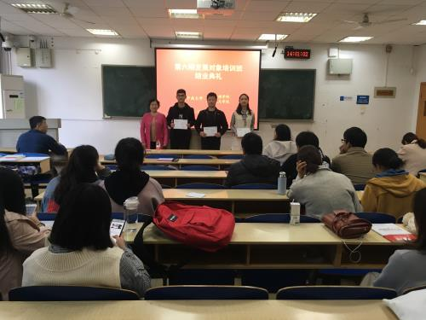
在简短的嘉宾领导介绍之后，结业典礼在庄严肃穆的国歌声中拉开了序幕。全体学员起立奏唱国歌之后，班导师连老师对本次培训班参训人员结业情况进行了汇报。本次培训班参训学员共计36人，其中本科生24人、研究生9人、教职工3人，最终全体学员均顺利结业。紧接着，胡亚军书记为结业学员代表颁发了结业证书。随后，本次培训班班长陈康慧同学代表全体学员进行发言，她表示全体参训学员定会以此次培训为契机，继续学习，努力将所学运用于实际，坚定不移地向党组织靠拢。陈康慧发言完毕后，胡亚军书记作培训总结讲话。胡亚军书记首先送上了对全体参训学员顺利结业的祝贺和美好期冀，此外她还指出：全体学员应当以此次结业为起点，在日后的学习生活中要加强理论学习，提升党性修养，不断用新的理论充实自我；牢记使命，勇担责任，志存高远，脚踏实地，严格要求自己；带动身边的同学，展现出当代青年的独特风采。典礼最后，全体起立奏唱国际歌，本次典礼圆满结束。
此次培训班的开设使得各发展对象对党的建设、自身的责任有了更加清晰的认识，也更加明确了未来的发展方向，不忘初心，砥砺前行，加强党性修养，成为一名合格的共产党员。

